

Descripción
Banderin Run es un juego de mesa para 2 jugadores. Cada jugador tiene una base que debe proteger y una bandera que deberá llevar a la base enemiga para ganar. Esta es la tarea de los humanos, los únicos que pueden llevar la bandera. Por otro lado existen criaturas no humanas que son considerablemente más fuertes y están ahí para controlar el mapa y dificultar el camino a los humanos enemigos. Entre los objetos podemos ver 2 categorías, los objetos normales que le dan algún beneficio al portador constantemente, y las cartas trampa que se activan en ciertas situaciones y luego de eso van al cementerio.

Sistema de Juego

Comienzo
Una vez que se se haya dispuesto el tablero, se hayan mezclado todas las cartas y están todos sentados cómodos alrededor de la mesa, se arman 2 mazos: uno con 15 cartas de criatura y otro con 10 cartas de objeto. Se eligiran colores para cada uno, esto determinará las bases de cartas que deberá usar y la bandera. Luego cada jugador robará 6 cartas de criatura y/u objetos (en la proporción que cada jugador prefiera).

Turnos
Empezará el jugador que saque número más alto en un dado o cualquier otro sistema que la mesa decida.

Los turnos deben seguir la estructura de fases:
- Levantar nueva carta.
- Bajar criaturas.
- Mover
- Atacar

Si una fase fue omitida, pues mala suerte, si se movieron criaturas antes de robar carta, se perdió la oportunidad y se debe seguir como se pueda.

Levantar carta

- Se pueden levantar criaturas u objetos (son dos mazos diferenciados).
- Si algún mazo está vacío ya no se podrán robar cartas de este.
- El jugador que comience no roba carta (aparte de las 6 iniciales).

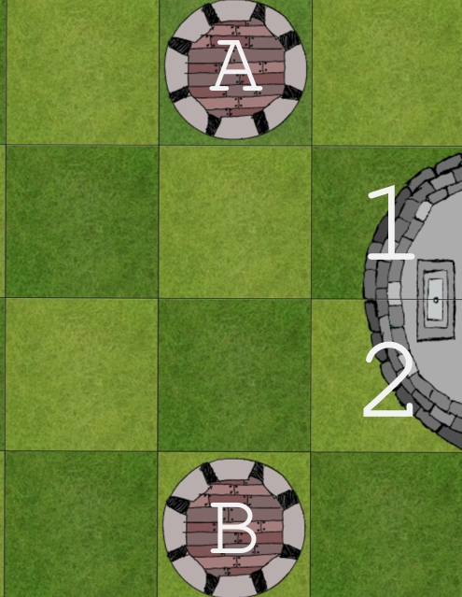
Bajar nuevas cartas
- Las cartas criaturas solo se pueden bajar en las torres de tu equipo si noy hay ninguna criatura ocupando el lugar.
- Las cartas objeto se pueden bajar en cualquier momento de tu turno, con la excepción de la bandera que solo se le puede dar a un humano parado en una de las torres de tu equipo, (esto siempre y cuando no supere el máximo de 2 objetos por humano contando la bandera).
- En la imagen se pueden ver marcas como A y B los lugares donde se puede bajar criatura y equipar bandera, y numeradas del 1 al 2 las celdas a donde intentará traer la bandera enemiga para hacernos perder, otra particularidad de esas casillas es que no pueden ser ocupadas por criaturas del propietario de la base.

Sistema de movimento

Movimiento básico

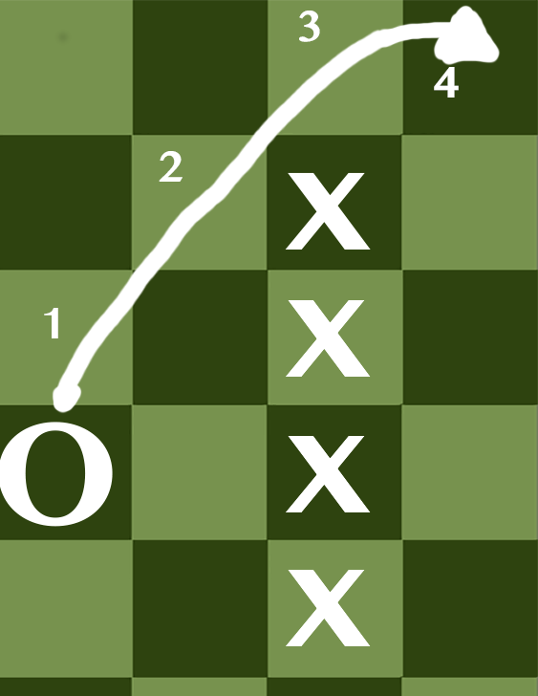
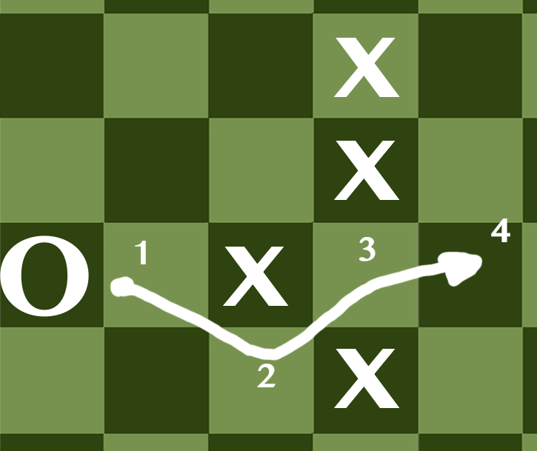
- Se puede mover en varios pasos, ej se mueve sobre ciertos objetos, los puede levantar, y moverse lo que le queda para otro lado.

- No se puede pasar a través de una barrera de unidades (aliadas o enemigas), pero se puede pasar por las diagonales. En las imágenes se ve una barrera sólida que solo se puede rodear y otra con un hueco por donde se pueden explotar las diagonales.

Criaturas voladoras
- Las Voladoras pueden moverse por encima de cualquier cosa siempre que su destino final esté libre.

Sistema de combate
Es muy sencillo, cada pieza tiene un valor de Defensa, una o más cartas pueden agruparse para sumar su valor de Ataque, si iguala o supera el de Defensa la carta muere y va al cementerio. Cabe aclarar que para poder ser parte de un ataque cada atacante tiene que tener a la carta víctima dentro del área definida por el Rango (o Alcance) de la criatura.
Las cartas eliminadas irán a un Cementerio.

Ataques a distancia
- Se considera ataque a distancia a todos ataques realizados por criaturas con más de 1 de rango.
- Los ataques a distancia pueden doblar y pasar por encima de otras criaturas que están en el medio.

Voladoras
- Solo voladoras o criaturas que puedan atacar a distancia podrán atacar voladoras.
- Para empezar un ataque grupal contra una voladora, TODOS los atacantes deberán poder atacar voladoras.

Absorber daño
- Algunas criaturas tienen la habilidad de absorber daño; eso conceptualmente es diferente a ganar defensa; la absorción se aplica sobre los daños individuales mientras que la Defensa se aplica al daño total. Por ejemplo: Una criatura con 4 de defensa puede ser destruida por 2 criaturas con Ataque 2. En cambio, si tiene 2 de Defensa y 2 de absorción de daño, 2 criaturas con 2 de Ataque le harían 0 daño; para destruirla necesitás 2 criaturas que ataquen 3 o una que ataque 4.

Prevenir daño
- Las criaturas con esta habilidad reciben los ataques, pero nada de daño.

Dejar el juego
- Cuando una criatura muere en combate o por efecto de alguna habilidad, deja el juego para ir al cementerio. Pero esa no es la única forma de dejar el juego, ir a la mano de un jugador también se considera dejar el juego y se activan todas las habilidades de “cuando deje el juego...”.
- Descartarse cartas no cuenta como dejar el juego ya que nunca entraron al mismo.
- Todos los objetos que una criatura tuviese equipados, quedan en su casillero cuando deja el juego (con la excepción de trampas activadas).

Combate exitoso
- Muchas cartas tienen una habilidad si el combate fue “exitoso”, para que esto se cumpla la criatura a la que atacaba tiene que dejar el juego. Si tiene alguna habilidad o objeto que impida que esta deje el juego el combate no se considera exitoso.

Limitaciones
- Si un humano lleva varios objetos con distintos modificadores y cada cual tiene un máximo, se usará el mínimo. Ejemplo: un humano que ataca 1 y tiene rango 1, usa gomera casera (+1 ataque +1 rango (max 2)) y tambien rifle de francotirador (+2 ataque +2 rango (max 4)), el resultado final sera un humano que ataca 4 a rango 2.
- A menos que la carta diga lo contrario una criatura solo puede participar en un ataque por turno.
- No podés atacar directamente a tus criaturas pero hay formas de matarlas (daño de área, sacrificios, objetos que den -1 resistencia, etc).

Fin del Juego
Un jugador pierde cuando el oponente llega con su bandera a alguno de los dos cuadrados internos de la base (los del altar). Alternativamente, si no tiene criaturas en el tablero ni puede bajar criaturas, pierde.

Otro modo de juego

Deathmatch
Sin banderas, jugador que se queda sin unidades en la mesa pierde.

